SSU(Solar System Universe)

기획서

홍 진 선

목 차

* **게임 개요**

1. 게임 제목 및 배경
2. 장르
3. 목표

* **게임의 특징**

1. 게임의 전체적인 컨셉 및 스토리
2. 행성 별 특징
3. 속성 및 직업 별 특징
4. 게임의 컨텐츠

* **세부 기획**

1. 캐릭터 기획
2. 전투 기획
3. 시스템 기획

* **참고**

1. 조작법

* **게임 개요**

1. 게임 제목 및 배경

* SSU (Solar System Universe)
* 태양계를 뜻하는 ‘Solar System’과 우주, 세계를 뜻하는 ‘Universe’ 합쳐서 게임의 배경을 게임 제목으로 선정.
* 시대적 배경은 태양계가 탄생하고 얼마 지나지 않은 시점이다.

1. 장르

* 3인칭 백뷰(3인칭 숄더뷰)의 액션RPG

1. 목표

* 태양계 각 행성마다 존재하는 보스를 처치하여 다음 행성으로 점차 세력을 확장해 나간다. 태양계를 자신의 지배하에 두려고 하는 최종 보스와 그의 세력을 저지하고 태양계를 지켜야 한다.

1. 조작법

* 이동
  + W, A, S, D: 이동
* 앞/뒤로 이동하는 속도는 1.5m/s(5.4km/h)이고, 좌/우로 이동하는 속도는 0.5m/s이다.
  + SHIFT: 대쉬
* 대쉬는 5m를 이동한다. 대쉬는 3초의 쿨타임을 갖는다.
  + Space: 점프
* 점프의 방향은 캐릭터의 이동방향을 따른다. 이단 점프도 가능하다.
* 전투
  + 1, 2, 3, 4: 스킬
  + 마우스 좌클릭: 일반공격
  + CTRL: 방어
* 방어를 하기 위해서는 방어 게이지가 필요하다. 방어 게이지를 다 소모하면 10초 동안 방어를 할 수 없다. (10초 후에 방어 게이지가 충전된다.) 적의 일반 공격을 방어할 시 방어 게이지의 1/3을 소모하고, 적의 스킬 공격을 방어할 시 방어 게이지 전부를 소모한다.
* 카메라
  + 마우스 우클릭: 카메라 회전.
* 마우스를 우클릭하며 움직이면 카메라를 회전시킨다. 카메라는 캐릭터를 중심으로 회전한다. 이때 캐릭터가 보는 방향도 회전한다.
* ALT키를 누르면서 마우스 우클릭을 하면 카메라만 회전시킨다.
* 컨텐츠
  + ESC: 게임 설정
  + U: 캐릭터 정보 창
  + i: 인벤토리
  + O: 퀘스트 창
  + P: 파티 창
  + K: 스킬 창
  + M: 지도
  + Tab: 미니 맵
* **게임의 특징**

1. 게임의 전체적인 컨셉 및 스토리

* 게임의 컨셉
  + 게임 내에서 각 행성의 이름은 행성 최초의 문명을 이룩한 영웅의 이름을 본 뜬 명칭으로 부른다는 컨셉이다. 현대에 부르는 이름과 괴리감이 없어 공간적 배경을 비교적 친숙하게 느낄 수 있다.
* 머큐리(수성), 비너스(금성), 가이아(지구), 마르스(화성), 주피터(목성), 새턴(토성), 우라노스(천왕성), 냅튠(해왕성), 플루토(명왕성)
  + 플레이어 세력의 속성은 물, 불, 바람, 번개, 흙, 나무, 강철로 7가지 속성을 갖는다.
  + 악마는 악의 세력이다. 악마들은 7대죄를 속성으로 갖는다.
  + 속성은 각각 상성이 존재한다.
* 게임의 스토리
  + 머나먼 과거 태양이 형성되고, 태양 에너지를 바탕으로 태양계 행성들이 형성되었다. 행성들 곳곳에서 다양한 종족이 탄생하였으며 모든 종족은 태양 에너지에서 힘을 얻어 사용하고 있었다. 태양계에서 가장 먼저 문명이 싹튼 행성은 태양에서 세번째로 떨어진 행성이었다. 이 행성은 크기는 작았지만, 태양계 행성 중 가장 다양한 생태계가 형성되었다. 때문에 이 행성의 문명은 다양한 종족들의 연합체로 시작하였다. 그 중 어떤 종족은 자연 에너지에서 힘을 끌어오는 마법에 특화되어 있었고, 어떤 종족은 신체 에너지를 이끌어내는데 특화되어 있기도 했다. 문명 초기에는 이러한 장점을 바탕으로 각 종족들이 합심하여 문명을 발전시켜 나갔다. 또 다른 행성에서 뒤늦게 탄생하는 문명들과 교류하며 태양계의 발전을 이룩하고 있었다.
  + 하지만 문명이 어느정도 발전하자 여러 종족들이 자신들의 더 큰 이익을 추구했고 의견이 충돌하기 시작했다. 이것을 중재하기 위해 종족 별로 대표를 선출하였고, 그들의 우두머리를 정하기로 했다. 처음으로 우두머리가 된 이는 가이아였다. 가이아는 태양 에너지를 가장 잘 활용하는 마법사였다. 가이아는 종족에 편파적이지 않고 평등하게 문명을 이끌어 나갔고, 모든 이들의 존경을 받았다. 그렇게 문명은 황금기를 맞이하였다. 문명인들은 이러한 가이아의 업적을 기리기 위해 태양에서 세번째로 떨어진 그들의 행성을 가이아라고 부르기 시작했다. 이 시기를 문명의 황금기라고 한다.
  + 100년간의 황금기를 끝낸 것은 악마족의 반란이었다. 욕심이 많고 호전적인 악마족은 태생적으로 강인한 종족이었기 때문에 문명의 무력을 상징했다. 그들은 강함을 숭배했고, 자신들이 가장 우월하다고 생각했다. 우월한 자신들이 더 많은 이익을 취해야 한다고 주장한 악마족은 가이아에게 반기를 들기 시작했다. 악마들은 평등한 문명을 지워버리고 강함에 따라 계층이 나뉘는 문명을 새로 건설하고 싶어했다. 그렇게 반란을 시작한 악마족은 문명인들의 욕망을 부추겼고, 욕망에 잠식되어 타락한 이들이 악마족에 가담하면서 문명은 몰락해갔다.
  + 악마족의 세력이 확장되면서 더 이상 악마족을 막기 힘들다고 판단한 가이아는 태양 에너지를 극도로 끌어올렸고 악마족을 태양계 행성 끄트머리에 있는 플루토로 쫓아냈다. 그 결과 가이아는 목숨을 잃었고, 태양 에너지는 폭발하여 태양계 행성들의 생태계를 파괴하기 시작했다. 폭발한 에너지를 감당하지 못한 태양계 종족들은 태양의 주변에 태양 에너지를 차단하고 생태계를 유지하기 위한 최소한의 에너지만 흘러나오게 하기 위한 결계를 펼쳤다. 또한, 한 종족이 막대한 양의 태양 에너지를 독점하는 상황을 막기 위해 결계를 풀 수 있는 열쇠를 각각의 행성에 흩뿌려 놓았다. 이로써 태양계 종족들은 태양 에너지에서 힘을 얻지 못하게 되었다.
  + 태양계 종족들은 점차 힘을 잃어 갔고, 가이아 행성의 종족들은 다른 행성들 중 자신들이 살아가는데 필요한 자원이 있는 곳으로 떠나기 시작했다. 그들은 각자의 방식으로 종족을 보존하기 시작했다. 태양계 종족들은 악마족의 반란 이전보다 교류가 적어졌고, 점차 폐쇄적이게 되었다. 척박한 환경때문에 태양계 행성 중 유일하게 문명이 탄생하지 않았던 플루토로 쫓겨난 악마들은 다른 종족들의 힘이 약해지기만을 기다렸다. 플루토의 척박한 환경에 적응하면서 힘을 기르고 있었고 마침내 본격적으로 다른 행성을 침략하기 시작했다. 악마들의 목적은 다른 종족들에게 복수하고, 태양 에너지를 독점하기 위해 각 행성에 흩어진 열쇠를 차지하는 것이다. 조용히 힘을 길러온 악마족은 행성들을 침략하기 시작했고, 이제 가이아 행성을 제외한 다른 행성들은 모두 악마족에게 점령당하게 되었다.
  + 더 이상 악마족에게 맞설 힘을 가진 생명체는 존재하지 않았다. 그렇게 태양계 전체가 악마족에게 점령당하려는 찰나, 가이아 행성에 기적 같은 일이 일어났다. 악마족에 맞서 싸울 수 있는 힘이 있는 전사들이 태어나기 시작했다. 다양한 종족에 조금씩 생겨나던 전사들은 악마족에게 반격을 할 수 있을 만큼 세력이 커지게 되었다. 태양계 종족들은 악마족을 막아내는 전사들을 가디언이라고 부르기 시작했다. 이제 가이아 행성은 가디언들의 본거지가 되었다. 악마족을 플루토로 쫓아낸 가이아의 안배로 태어난 가디언들은 점령당한 행성과 열쇠들을 되찾아야 한다는 의무감을 가졌고, 플레이어는 가디언으로써 역할과 책임을 다해야만 한다.

1. 행성 별 특징

* 머큐리
  + 머큐리에서 문명을 이루고 생활하는 종족은 ‘나르메’족이다. 나르메족은 머큐리의 생태계에서 자체적으로 발전하여 문명을 이루었다. 나르메는 ‘기척이 없다’는 뜻인 ‘나르’에서 유래하였다. 태생적으로 몸이 가볍고 빨랐던 나르메족은 기척을 숨기는 데 특화된 종족이었다. 태양 에너지를 자연 에너지로 치환해 자신의 에너지를 주변 환경에 동화시키는 방식으로 기척을 숨겼다. 이러한 특징 때문에 주로 첩보, 정보의 역할을 맡았다. 나르메족에서 가장 빨랐던 영웅의 이름이 ‘머큐리’였고, 태양계 문명들은 가이아 행성과 마찬가지로 나르메족의 행성을 머큐리라고 부르게 되었다.
  + 악마족이 반란을 일으키면서 나르메족은 자신들의 역할에 회의감이 들었다. 자신들이 얻은 정보를 통해 다른 종족이 이득을 얻는 것에 불만을 느끼게 되었고, 점차 나르메족이 맡은 역할을 등한시하기 시작했다. 태양 에너지 봉인 이후 타락한 이들은 빠르게 이동하는 능력을 잃어버렸고, 더 이상 기척을 숨기지도 못하게 되었다. 그 때문에 현재 나르메족은 나태의 저주를 상징하는 종족이 되었다.
  + 머큐리 행성의 보스 몬스터는 ‘벨페고르’이다. 나르메족 영웅인 ‘머큐리’의 친구이자 라이벌이었던 벨페고르는 나르메족중에서 제일 먼저 타락했다고 알려져 있다.
  + 보스 몬스터를 처치하고 머큐리와 나르메족을 정화시킨 플레이어들은 나르메족의 힘을 받아 ‘대쉬’스킬을 획득하게 된다.
* 비너스
  + 비너스에서 문명을 이룬 종족은 ‘헤브’족이다. 헤브족은 이상주의적 성향을 띠었다. 그들은 순수와 진실을 최고의 가치로 두었기 때문에 거짓과 숨김이 없었다. 또한 헤브족은 태양 에너지의 흐름을 읽는데 탁월했다. 상대의 에너지를 읽어 거짓과 진실을 구별할 수 있었다. 이러한 특징 때문에 문명의 황금기에 주로 재판관의 역할을 했다. 헤브족은 그들의 이상 속 ‘완전무결한 선’을 뜻하는 ‘비너스’를 행성의 이름으로 불렀다. 하지만 헤브족은 과도하게 극단적이었다. 또한 본능적으로 상대의 거짓을 파악하려고 시도하기 때문에 다른 종족들은 그들을 꺼려 하게 되었다. 헤브족은 선의의 거짓말을 이해하지 못했고, 실수로 인한 죄도 반드시 처벌했다. 그들은 특히 죄의 항목 중 색욕의 죄를 가장 위험하게 여겼다. 색욕은 다른 이를 기쁘게 해주기 때문에 자신이 죄를 저지른다고 자각하지 못하는데, 이것을 거짓으로 보았기 때문이었다.
  + 악마족의 반란에서 가장 먼저 타락한 종족이 헤브족이었다. 그들은 가장 순수하게 이상을 꿈꾸던 종족이었다. 자신들은 순수하며 진실되어야 한다는 이상에 사로잡혀 있었다. 악마족의 계략으로 한순간에 잘못을 저지른 헤브족은 자신들이 바라고 원했던 이상이 깨어져 나가는 고통에 몸부림 쳤다. 고통을 없애고 싶었던 헤브족은 자신들을 악으로 정당화하기 시작했다. ‘악은 원래 죄를 저지른다. 우리의 죄는 불순물이 아니라 순수함이다’고. 또한 거짓과 죄를 같이 저지르는 것이기 때문에 그들이 가장 위험하게 여긴 색욕을 가장 순수한 악으로 생각했다. 가장 순수한 선이었던 헤브족은 가장 순수한 악이 되었다. 그렇게 비너스 행성의 헤브족은 색욕의 저주를 상징하는 종족이 되었다.
  + 비너스 행성의 보스 몬스터는 ‘아스모’이다. 헤브족은 타락 이후 색욕의 힘으로 그들의 이상 속 ‘완전무결한 악’을 뜻하는 ‘아스모’를 탄생시켰다.
  + 보스 몬스터를 처치하고 비너스와 헤브족을 정화시킨 플레이어들은 가장 순수한 에너지를 사용하는 ‘궁극기’스킬을 획득하게 된다.

1. 속성 및 직업 별 특징

* 플레이어 속성
  + 물
* 물 속성은 공격 적중 시 상대의 공격력, 방어력을 2%씩 감소시킨다.
* 최대 5중첩 가능. 디버프는 3초간 지속된다. 디버프 지속시간 내에 공격을 적중하지 못하면 디버프는 사라진다. 지속 시간내에 공격을 적중시키면 지속시간이 3초로 증가한다.
* 색욕의 속성을 갖고 있는 악마에게 디버프 5중첩을 쌓으면 5%의 추가 감소 효과가 있다.
* PvP 대전에서 플레이어에게는 절반의 효과만 적용된다.
  + 불
* 불 속성은 공격 적중 시 상대에게 지속적인 화상피해를 입힌다.
* 화상피해는 1초에 한 번씩 총 5초간 지속된다. 화상피해는 5초의 쿨타임이 있다. 지속시간이 끝나고 5초가 지나야 화상피해효과를 줄 수 있다.
* 화상 데미지는 일반 공격 데미지의 10%이다.
* 폭식의 속성을 갖고 있는 악마에게는 7초간 지속되는 화상피해를 주고 3초의 쿨타임을 갖는다.
* PvP 대전에서 플레이어에게는 일반 공격 데미지의 5%만 적용된다.
  + 바람
* 바람 속성은 공격 적중 시 자신 및 파티원의 공격속도, 이동속도를 2%씩 상승시킨다.
* 최대 10중첩 가능. 버프는 2초간 지속된다. 지속시간 내에 공격을 적중하지 못하면 중첩이 1씩 감소하고, 공격을 적중하면 중첩이 1씩 증가한다.
* 나태의 속성을 갖고 있는 악마에게 공격을 적중하면 자신의 버프 중첩 당 1%씩 상대의 공격속도, 이동속도를 감소시킨다.
* PvP 대전에서 플레이어에게는 절반의 효과만 적용된다.
  + 번개
* 번개 속성은 공격 적중 시 일정 확률로 추가 데미지를 준다.
* 추가 데미지는 입힌 데미지의 5%, 10%, 30%, 50%를 준다.
* 50%의 추가 데미지는 1%의 확률로, 30%의 추가 데미지는 10%의 확률로, 10%의 추가 데미지는 30%의 확률로, 5%의 추가 데미지는 59%의 확률로 발생한다.
* 오만의 속성을 갖고 있는 악마에게 공격을 적중하면, 50%의 추가 데미지는 2%의 확률로, 30%의 추가 데미지는 15%의 확률로, 10%의 추가 데미지는 40%의 확률로, 5%의 추가 데미지는 43%의 확률로 발생한다.
* PvP 대전에서는 30%의 추가 데미지가 10%의 확률로, 10%의 추가 데미지가 30%의 확률로, 5%의 추가 데미지가 60%의 확률로 발생한다.
  + 흙
* 흙 속성은 공격 적중 시 자신 및 파티원의 공격력, 방어력을 4%씩 상승시킨다.
* 최대 5중첩 가능. 버프는 5초간 지속된다. 디버프 지속시간 내에 공격을 적중하지 못하면 디버프는 사라진다. 지속 시간내에 공격을 적중시키면 지속시간이 5초로 증가한다.
* 최대 중첩에 도달하면 공격 적중시에도 지속시간이 갱신되지 않는다. 버프는 5초의 쿨타임이 있다. 버프가 끝나고 5초 후에 다시 버프를 획득할 수 있다.
* 탐욕의 속성을 갖고 있는 악마에게 공격 적중 시 버프 중첩 당 1%의 추가 증가 효과가 있다.
* PvP 대전에서 플레이어에게는 절반의 효과만 적용된다.
  + 나무
* 나무 속성은 공격 적중 시 자신 및 파티원의 체력, 마법력을 회복시킨다.
* 회복량은 현재 레벨에 비례한다. [회복량 = Lv * Lv + (100-Lv)/10]
* 10초에 한 번씩 회복 가능하다.
* 질투의 속성을 갖고 있는 악마에게 공격 적중 시 [회복량 * 10]의 고정 피해를 준다.
* PvP 대전에서 플레이어에게는 절반의 효과만 적용된다.
  + 강철
* 강철 속성은 공격 적중 시 자신 및 파티원의 데미지를 증가시킨다.
* 중첩은 불가능 하다. 10초동안 데미지를 10%증가시킨다. 버프의 쿨타임은 10초다.
* 분노의 속성을 갖고 있는 악마에게 공격 적중 시 5%의 추가 증가 효과가 있다.
* PvP 대전에서 플레이어에게는 절반의 효과만 적용된다.
* 직업
  + 전사
  + 암살자
  + 마법사
  + 드루이드

1. 게임의 컨텐츠

* PvE
  + 필드
  + 보스 레이드
* PvP
  + 1vs1/3vs3 대전
  + 연합전
* 퍼즐 던전
* **세부 기획**

1. 캐릭터 기획

* 캐릭터는 전사, 암살자, 마법사 총 3류 직업을 갖는다.
* 직업마다 2가지 전직이 있다.
  + 전사
* 공격과 방어의 밸런스가 좋아서 난이도가 쉬운 밸런스형 캐릭터.
* 검을 사용하는 검객.
* 양손 도끼를 사용하는 바바리안.
  + 암살자
* 방어보다는 공격에 치중된 공격형(하이리스크 하이리턴) 캐릭터.
* 단검을 사용하는 그림자술사
* 원거리에서 속성탄환을 발사하는 스나이퍼
  + 마법사
* 마법을 사용하여 광역 공격을 하는 원거리 캐릭터.
* 원소마법을 사용하는 소서리스
* 정령과 계약을 맺은 정령술사.
* 전사
  + 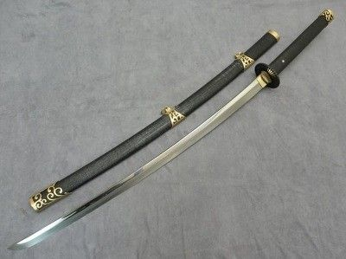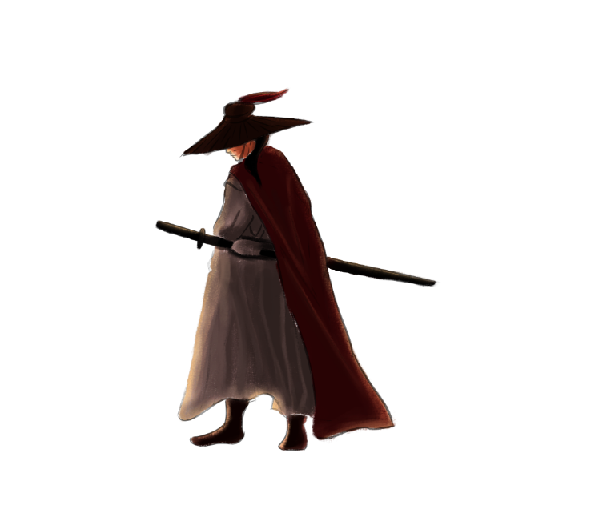검객
* 전사들 중에서 칼과 무예에 관심이 있는 자들이 스스로의 기술을 연마하여 검객으로 성장한다.
* 사용 무기: 환도
* 환도는 한반도 지역의 전통 칼이므로 캐릭터 디자인은 동양풍으로 설정했다.
* 공격 속도: 보통
* 일반 공격: 3번의 연계형 공격
  + 첫 번째 공격: 오른쪽 위에서 왼쪽 아래로 사선 베기.
  + 두 번째 공격: 왼쪽에서 오른쪽으로 평행 베기.
  + 세 번째 공격: 위에서 아래로 수직 베기.
  + 일반 공격 후 2초 내에 공격을 해야 다음 연계 공격이 나간다. 스킬 사용 및 이동으로 일반 공격이 취소되었다면 첫 번째 공격부터 다시 시작한다.
* 1번 스킬: 찌르기
  + 발을 박차 전방 3m 거리로 돌진하며 칼을 찌른다.
  + 쿨타임: 5초
* 2번 스킬: 승천
  + 아래에서 위로 뛰어오르면서 베고 내려오면서 크게 내려 찍는다.
  + 쿨타임: 10초
* 3번 스킬: 환영
  + 환영이 생길 정도로 빠르게 이동하며 적을 5번 공격한다.
  + 쿨타임: 20초
* 4번 스킬(궁극기): 심검
  + 의지만으로 무기를 휘두르며 적을 10번 공격한다.
  + 쿨타임: 60초
  + 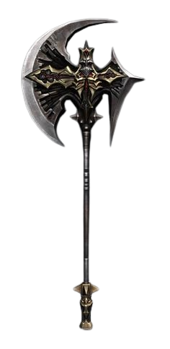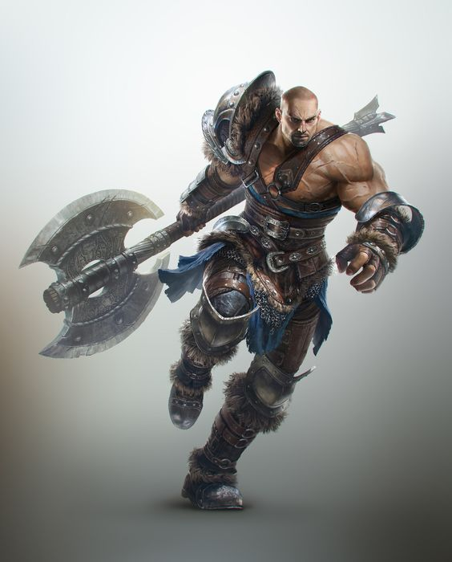바바리안
* 자신의 신체 능력을 극한으로 키운 전사이다. 이들은 파괴적인 공격으로 적을 제압한다.
* 사용 무기: 양손 도끼
  + 캐릭터 디자인은 큰 키와 우람한 근육을 도드라진 야만 전사의 느낌으로 설정했다.
* 공격 속도: 느림
* 일반 공격: 2번의 연계형 공격
  + 첫 번째 공격: 오른쪽에서 왼쪽으로 크게 평행 휘두르기.
  + 두 번째 공격: 왼쪽 아래에서 오른쪽 위로 사선 휘두르기.
  + 일반 공격 후 2초 내에 공격을 해야 다음 연계 공격이 나간다. 스킬 사용 및 이동으로 일반 공격이 취소되었다면 첫 번째 공격부터 다시 시작한다.
* 1번 스킬: 파괴
  + 전방으로 도끼를 2번 내려찍는다.
  + 쿨타임: 5초
* 2번 스킬: 도발
  + 보스 몬스터는 2초, 일반 몬스터는 5초간 도발한다. 도발에 당한 몬스터는 바바리안만 타겟팅하고 일반 공격만 할 수 있다.
  + 쿨타임: 10초
* 3번 스킬: 회전
  + 2초동안 도끼를 들고 몸을 회전시키며 4번의 피해를 준다.
  + 쿨타임: 20초
* 4번 스킬(궁극기): 극한
  + 신체 능력을 향상시켜 일시적으로 공격력과 공격 속도가 상승한다.
  + 쿨타임: 60초
  + 지속시간: 10초
* 암살자